**CURSO 2025-2026 MATRÍCULA:**

* **BACHILLERATO**
* **PREPARACIÓN EVAU**
* **CURSO PREPARATORIO PRUEBA ACCESO UNIVERSIDAD PARA MAYORES DE 25 AÑOS O 45 AÑOS.**

**La matrícula será preferentemente de modo presencial.**

Solicitar cita previa en las fechas y horarios que se indican a continuación, en la página web del instituto

La matrícula podrá realizarse en cualquiera de estos plazos:

* Del 23 al 27 de junio, de 9:00 a 14:00
* Del 25 al 29 de agosto, de 9:00 a 14:00

- Del 8 al 30 de septiembre de septiembre, de 9:00 a 14:00. (*)

Pueden descargar los impresos de matrícula (en los que se detalla la documentación necesaria para la formalización de la matrícula) en el siguiente enlace a la página web del IESNAPA Félix Urabayen: SECRETARÍA → IMPRESOS→ https://iesnapa.educacion.navarra.es/web/secretaria/impresos/

Deberán acudir con toda la documentación necesaria y bolígrafo. **No se admitirán matrículas incompletas**.

(*) **El comienzo de curso será el día 4 de septiembre**, no obstante, podrá realizarse la matrícula hasta el día 30 de septiembre.

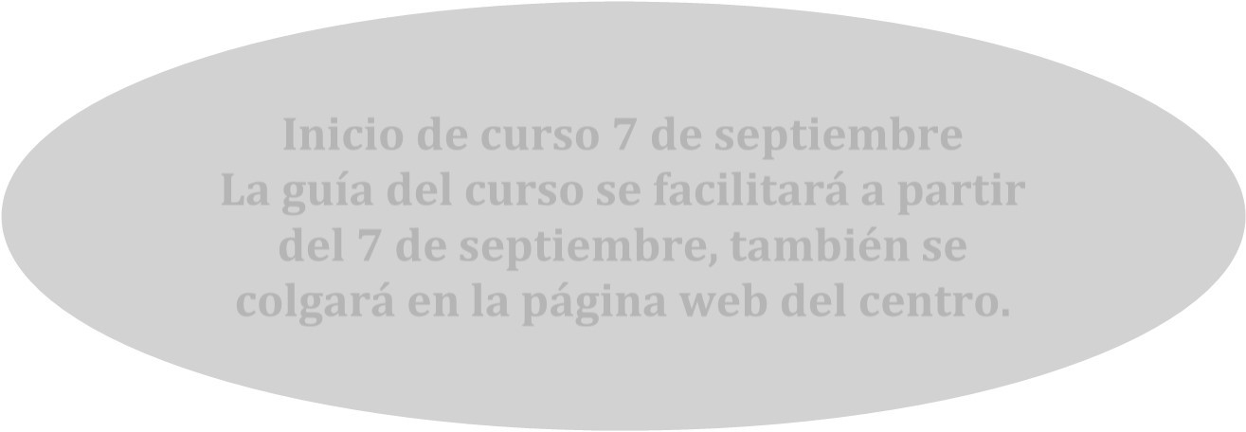

**Inicio de curso 4 de septiembre.**

**La guía del curso se colgará en la página web del centro.**